زيارات الملوك
الملك عبدالعزيز — تأسيس مرحلة النفط
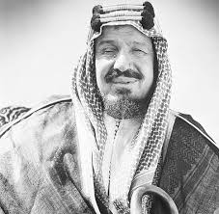
https://www.mohamadalsaidi.com/?p=7147
بدأت أعمال استكشاف النفط في المنطقة الشرقية عام 1933، ثم جاء اكتشاف النفط بكميات تجارية من بئر الدمام رقم 7 عام 1938، قبل أن تنطلق أول شحنة تصديرية من رأس تنورة عام 1939. شكّلت هذه المحطات بداية التحول الاقتصادي الذي جعل الشرقية مركزًا رئيسيًا لصناعة الطاقة في المملكة.
https://www.aramco.com/ar/about-us/our-history?utm_source=chatgpt.com
https://www.aramco.com/en/what-we-do/operations/exploration?utm_source=chatgpt.com

الملك سعود — توسع الطاقة والبنية التحتية والتعليم
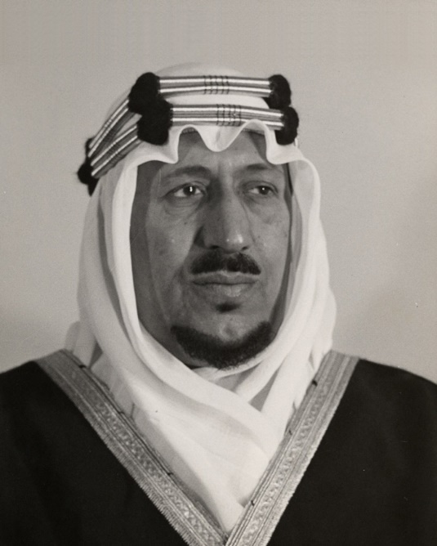
https://saudipedia.com/%D8%B3%D8%B9%D9%88%D8%AF-%D8%A8%D9%86-%D8%B9%D8%A8%D8%AF%D8%A7%D9%84%D8%B9%D8%B2%D9%8A%D8%B2-%D8%A2%D9%84-%D8%B3%D8%B9%D9%88%D8%AF
شهدت الشرقية خلال عهد الملك سعود توسعًا في دورها الاقتصادي والبنية التحتية. بدأ الإنتاج من حقل السفانية البحري عام 1957، وافتتح الملك سعود ميناء الملك عبدالعزيز بالدمام عام 1961، كما تأسست كلية البترول والمعادن في الظهران عام 1963 لتأهيل الكفاءات التي يحتاجها قطاع الطاقة.
https://www.aramco.com/ar/news-media/elements-magazine/2026/safaniyah-aramcos-first-step-offshore?utm_source=chatgpt.com
https://kfupm.edu.sa/about-us/our-story/history?utm_source=chatgpt.com
https://kingsaud.org/ar/archives/testimonials/%D8%A3%D8%B3%D9%81%D8%A7%D8%B1-%D8%A7%D9%84%D9%85%D9%84%D9%83-%D8%B3%D8%B9%D9%88%D8%AF-%D9%88%D9%84%D9%82%D8%A7%D8%A1%D8%A7%D8%AA%D9%87-%D9%85%D8%B9-%D8%A7%D9%84%D8%B1%D8%A4%D8%B3%D8%A7%D8%A1/?utm_source=chatgpt.com

الملك فيصل — التعليم والتصنيع وبداية تحول ملكية أرامكو
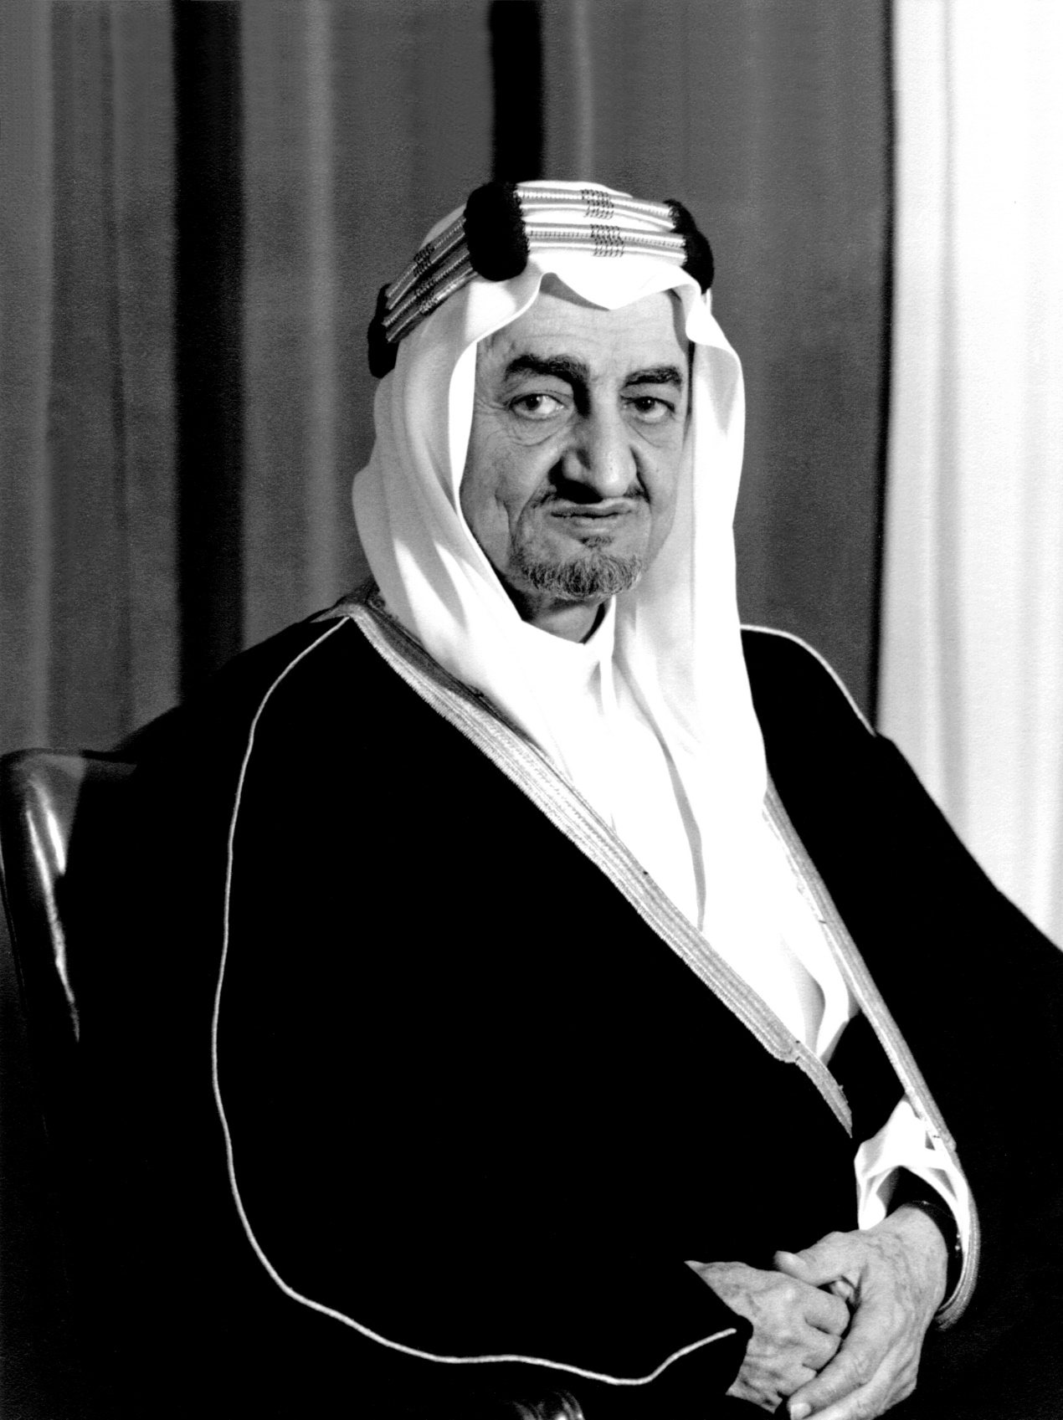
https://saudipedia.com/%D9%81%D9%8A%D8%B5%D9%84-%D8%A8%D9%86-%D8%B9%D8%A8%D8%AF%D8%A7%D9%84%D8%B9%D8%B2%D9%8A%D8%B2-%D8%A2%D9%84-%D8%B3%D8%B9%D9%88%D8%AF
شهدت الشرقية في عهد الملك فيصل توسعًا في التعليم والصناعة. افتتح الملك فيصل كلية البترول والمعادن في الظهران عام 1965، وتأسست المدينة الصناعية الأولى بالدمام عام 1973. وخلال الفترة نفسها بدأت زيادة مشاركة الحكومة السعودية في أرامكو، من 25% عام 1973 إلى 60% في العام التالي.
https://saudipedia.com/en/faisal-bin-abdulaziz-al-saud?utm_source=chatgpt.com
https://www.aramco.com/en/about-us/our-history?utm_source=chatgpt.com

الملك خالد — انطلاقة الجبيل والغاز والتعليم في الأحساء
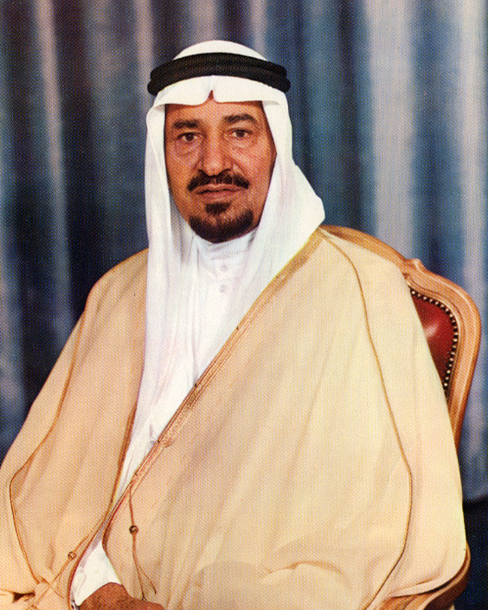
https://saudipedia.com/%D8%AE%D8%A7%D9%84%D8%AF-%D8%A8%D9%86-%D8%B9%D8%A8%D8%AF%D8%A7%D9%84%D8%B9%D8%B2%D9%8A%D8%B2-%D8%A2%D9%84-%D8%B3%D8%B9%D9%88%D8%AF
شهد عهد الملك خالد تحولًا واسعًا في البنية الصناعية والتعليمية للشرقية. صدر عام 1975 المرسوم الخاص بتجهيز الجبيل كمدينة صناعية، ووُضع حجر أساسها عام 1977. وفي العام نفسه افتتح الملك خالد معمل غاز البري، أول منشأة في شبكة الغاز الرئيسة. كما تأسست جامعة الملك فيصل في الأحساء عام .1975
https://www.rcjy.gov.sa/50-years-history?utm_source=chatgpt.com
https://www.aramco.com/en/news-media/elements-magazine/2020/master-gas-system-fueling-a-nation?utm_source=chatgpt.com

الملك فهد — الربط الإقليمي والتوسع المؤسسي والنقل الجوي
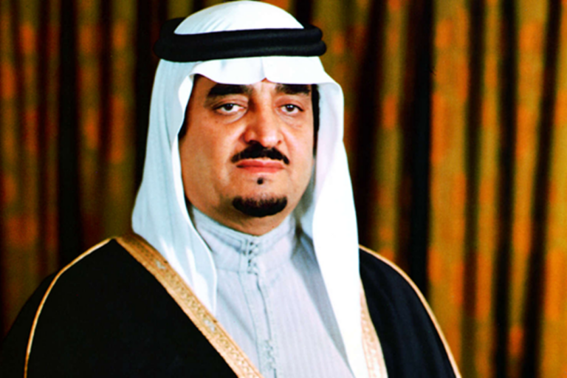
https://mz-mz.net/1683177/
شهدت الشرقية خلال عهد الملك فهد توسعًا كبيرًا في الربط والنقل والمؤسسات. افتُتح جسر الملك فهد عام 1986 ليصبح الرابط البري المباشر بين المملكة والبحرين، وفي العام نفسه أصبح اسم جامعة البترول والمعادن جامعة الملك فهد للبترول والمعادن. وفي 1988 تأسست رسميًا شركة الزيت العربية السعودية «أرامكو السعودية»، ثم افتُتح مطار الملك فهد الدولي في الدمام عام 1999.

https://kfca.sa/ar/aboutus?utm_source=chatgpt.com
https://kfupm.edu.sa/about-us/our-story/history?utm_source=chatgpt.com
https://www.aramco.com/en/terms-and-conditions?utm_source=chatgpt.com

الملك عبدالله — توسع الجبيل وبداية مرحلة ثقافية وصناعية جديدة
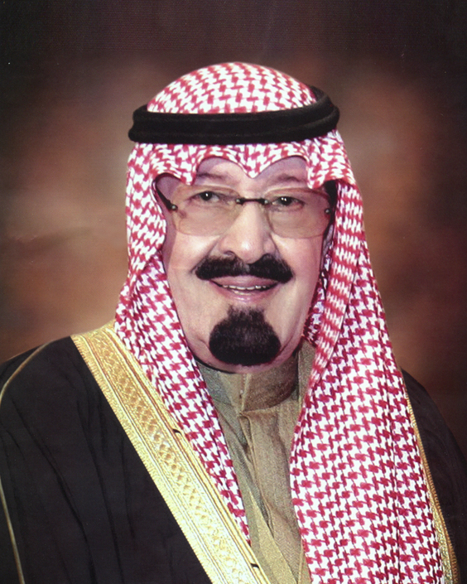
https://saudipedia.com/%D8%B9%D8%A8%D8%AF%D8%A7%D9%84%D9%84%D9%87-%D8%A8%D9%86-%D8%B9%D8%A8%D8%AF%D8%A7%D9%84%D8%B9%D8%B2%D9%8A%D8%B2-%D8%A2%D9%84-%D8%B3%D8%B9%D9%88%D8%AF
استمر توسع الشرقية الصناعي خلال عهد الملك عبدالله، حيث أطلقت توسعة الجبيل 2 عام 2005، ووضع الملك عبدالله عام 2008 حجر الأساس لمركز الملك عبدالعزيز الثقافي العالمي «إثراء» في الظهران، بالقرب من بئر الخير. وفي عام 2009 انضمت مدينة رأس الخير للصناعات التعدينية إلى منظومة الهيئة الملكية للجبيل وينبع.
https://www.rcjy.gov.sa/50-years-history?utm_source=chatgpt.com
https://www.ithra.com/application/files/4316/9140/9117/The_Ithra_Story_English.pdf?utm_source=chatgpt.com

الملك سلمان — الصناعات المتقدمة والثقافة وتوطين قطاع الطاقة
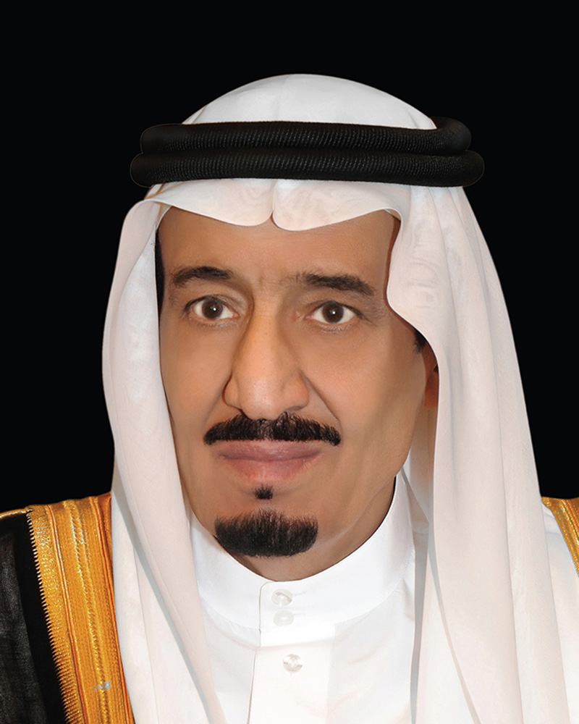
https://saudipedia.com/%D8%B3%D9%84%D9%85%D8%A7%D9%86-%D8%A8%D9%86-%D8%B9%D8%A8%D8%AF%D8%A7%D9%84%D8%B9%D8%B2%D9%8A%D8%B2-%D8%A2%D9%84-%D8%B3%D8%B9%D9%88%D8%AF
شهدت الشرقية خلال عهد الملك سلمان إطلاق وتدشين مجموعة من المشاريع الصناعية والثقافية الجديدة. ففي 2016 دُشن مركز إثراء في الظهران، وافتتح الملك سلمان مشروعي صدارة وساتورب في الجبيل، كما وضع حجر أساس مجمع الملك سلمان العالمي للصناعات والخدمات البحرية في رأس الخير. وفي 2018 وُضع حجر أساس مدينة الملك سلمان للطاقة «سبارك» في الشرقية لدعم تصنيع وخدمات قطاع الطاقة وتوطين سلاسل الإمداد.

https://www.ithra.com/application/files/4316/9140/9117/The_Ithra_Story_English.pdf?utm_source=chatgpt.com
http://aramco.com/en/news-media/news/2016/jubail-inauguration?utm_source=chatgpt.com
https://www.aramco.com/en/news-media/news/2016/rasalkhier-inauguration?utm_source=chatgpt.com
https://www.aramco.com/en/news-media/news/2018/spark-new-era-of-growth-for-saudi-arabia?utm_source=chatgpt.com

